[VẬN DỤNG CƠ BẢN] - Thiết Kế Đóng Gói Lớp Học Viên
THIẾT KẾ ĐÓNG GÓI LỚP HỌC VIÊN
5. Yêu cầu bài làm:
Phần 1 - Cập nhật sơ đồ: Vẽ lại Class Diagram, bổ sung ký hiệu Bổ từ truy cập (+, -, #) vào trước các thuộc tính và phương thức.
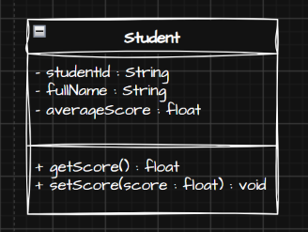
Ý nghĩa:
- - : Private → áp dụng cho 3 thuộc tính.
- + : Public → áp dụng cho 2 phương thức.
- Không cần dùng # vì đề bài không yêu cầu thuộc tính/phương thức Protected.
Phần 2 - Mô tả logic: Viết bằng mã giả (pseudocode) ngắn gọn logic chặn việc gán điểm âm/lớn hơn 10 trong phương thức setScore().

[VẬN DỤNG CƠ BẢN] -Khử Quan Hệ Nhiều-Nhiều Bằng Association Class
KHỬ QUAN HỆ NHIỀU-NHIỀU BẰNG ASSOCIATION CLASS
5. Yêu cầu bài làm:
Phần 1 - Xác định Lớp trung gian: Chèn lớp Enrollment vào giữa, thay thế đường nối * -- * bằng hai đường nối phân rã.
Phần 2 - Thiết lập Bội số: Điền chính xác Bội số (ví dụ: 1, 0..*) vào các đầu liên kết. Vẽ lại sơ đồ hoàn chỉnh.
